Структура технологического паспорта пищеблока образовательной организации

ПАСПОРТ

Пищеблока муниципального бюджетного общеобразовательного учреждения «Средняя общеобразовательная школа № 5» с. Суражевка Артемовского городского округа

Адрес месторасположения: 692779, Приморский край, с. Суражевка, ул. Ярославская, 17

Телефон 8 4233796260 электронная почта: surajevka5@mail.ru

Содержание

1.Общие сведения об образовательной организации:
- численность обучающихся по возрастным группам,
в том числе численность льготной категории обучающихся
2.Состояние уровня охвата горячим питанием по возрастным
группам обучающихся
3. Инженерное обеспечение пищеблока
-водоснабжение
-горячее водоснабжение
- отопление
- водоотведение
-вентиляция помещений
4. Проектная мощность (план-схема расположения помещений) пищеблока
5. Материально-техническое оснащение пищеблока
6. Характеристика помещения и оборудования, план-схема столовой
7. Штатное расписание работников пищеблока – укажите количество и укажите, что не в штате.

- Общие сведения об образовательной организации, указываются следующая информация:
Руководитель образовательной организации: Трегубов Олег Викторович
Ответственный за питание обучающихся: Трегубова Светлана Александровна
Численность педагогического коллектива 15 человек
Количество классов по уровням образования НОО –4, ООО – 6
Количество посадочных мест 60
Площадь обеденного зала 71,2 кв. м.

№ п\п | Классы | Количество классов | Численность  обучающихся,  всего чел. | В том числе льготной категории, чел.
1 | 1 | 1 | 29 | 1
2 | 2 | 1 | 28 | 0
3 | 3 | 1 | 22 | 1
4 | 4 | 1 | 24 | 3
5 | 5 | 1 | 21 | 9
6 | 6 | 2 | 28 | 15
7 | 7 | 1 | 24 | 10
8 | 8 | 1 | 25 | 12
9 | 9 | 1 | 16 | 3
10 | 10 | 0 | 0 | 0
11 | 11 | 0 | 0 | 0

2. Охват горячим питанием по возрастным группам обучающихся

Охват двухразовым горячим питанием по возрастным группам обучающихся
№ п\п | Контингент по группам обучающихся | Численность, чел. | Охвачено горячим питанием
№ п\п | Контингент по группам обучающихся | Численность, чел. | Количество, чел. | % от числа обучающихся
1 | Учащиеся 1-4 классов | 103 | 103 | 100
 | в т.ч. учащиеся льготных категорий | 5 | 5 | 100
2 | Учащиеся 5-8 классов | 98 | 72 | 63
 | в т.ч. учащиеся льготных категорий | 46 | 46 | 100
 | в т.ч. за родительскую плату | 23 | 23 | 100
3 | Учащиеся 9-11 классов | 16 | 13 | 81
 | в т.ч. учащиеся льготных категорий | 3 | 3 | 100
 | в т.ч. за родительскую плату | 10 | 10 | 100
 | Общая количество учащихся всех возрастных групп | 217 | 188 | 86
 | в том числе льготных категорий | 54 | 54 | 100

3. Инженерное обеспечение пищеблока

Водоснабжение | централизованное
Горячее водоснабжение | Локальное (электроводонагреватель)
Отопление | централизованное
Водоотведение | централизованное
вентиляция помещений | комбинированная

4. Проектная мощность (план-схема расположения помещений) пищеблока

26 - горячий цех 27 - моечная столовой посуды
29 - доготовочный цех 31 - складские помещения

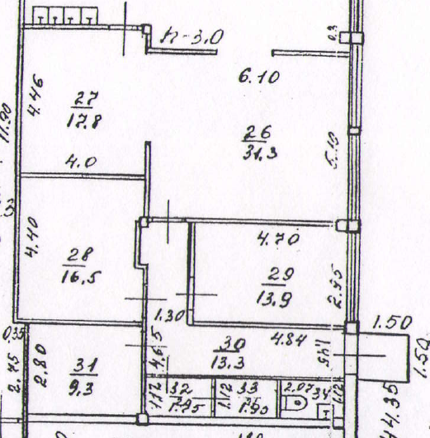

5. Материально-техническое оснащение пищеблока:

Перечень помещений и их площадь м²
(перечень и площадь помещений в зависимости от модели предоставления питания)
№ п/п | Наименование  цехов и помещений | Площадь помещения м²
№ п/п | Наименование  цехов и помещений | Столовые школьно базовые | Столовые, работающие на сырье | Столовые  доготовочные | Раздаточные, буфеты
1 | Складские помещения |  | 9,3
2 | Производственные помещения
2.1 | Овощной цех (первичной обработки овощей)
2.2 | Овощной цех (вторичной обработки овощей)
2.3 | Мясорыбный цех
2.4 | Доготовочный цех |  | 13,9
2.5 | Горячий цех |  | 31,3
2.6 | Холодный цех
2.7 | Мучной цех
2.8 | Раздаточная
2.9 | Помещение для резки хлеба
2.10 | Помещение для обработки яиц
2.11 | Моечная кухонной посуды
2.12 | Моечная столовой посуды |  | 17,8
2.13 | Моечная и кладовая тары |  | 16,5
2.14 | Производственное помещение буфета-раздаточной
2.15 | Посудомоечная буфета-раздаточной
3 | Комната для приема пищи (персонал)

6. Характеристика технологического оборудования пищеблока

№ п/п | Наименование  цехов и помещений | Характеристика оборудования
№ п/п | Наименование  цехов и помещений | наименование оборудования | количество  единиц оборудования | дата его выпуска | даты начала его  эксплуатации | процента изношенности оборудования
1 | Моечная | Электротитан Термекс 100 | 1 | 2010 | 2011 | 70
2 | Доготовочный цех | Стол холодильный | 1 | 1984 | 1984 | 70
3 | Горячий цех | Котел пищеварочный | 1 | 1985 | 1985 | 70
4 | Горячий цех | Мармит для 1-х блюд 3-х комфорочный | 1 | 1995 | 1996 | 70
5 | Горячий цех | Плита электрическая ЭП2М 6-ти комфорочная | 1 | 2020 | 2021 | 5
6 | Горячий цех | Электросковорода | 1 | 2020 | 2021 | 5
7 | Горячий цех | Шкаф пекарский | 1 | 1993 | 1995 | 70
8 | Горячий цех | Печь хлебопекарная электрическая Восход | 1 | 2019 | 2019 | 10
9 | Доготовочный цех | Шкаф холодильный Полаир | 1 | 2020 | 2021 | 5
10 | Доготовочный цех | Шкаф холодильный полаир | 1 | 2019 | 2020 | 10
11 | Доготовочный цех | Ларь низкотемпературный Снеж | 1 | 2019 | 2020 | 10
12 | Доготовочный цех | Ларь низкотемпературный Hisense | 1 | 2020 | 2020 | 10
13 | Горячий цех | Холодильник Hisense | 1 | 2018 | 2021 | 15

6.1. Дополнительные характеристики обслуживания оборудования:

№ п/п | Наименование  технологического оборудования | Характеристика мероприятий
№ п/п | Наименование  технологического оборудования | наличие договора на техосмотр | наличие договора на проведение метрологических работ | проведение ремонта | план приобретения нового и замена старого оборудования | ответственный за состояние оборудования | график санитарной обработки оборудования
1 | Тепловое | В наличии | да | да | - | Директор | В наличии
2 | Механическое | В наличии | да | да | - | Директор | В наличии
3 | Холодильное | В наличии | да | да | - | Директор | В наличии
4 | Весоизмери-тельное | В наличии | да | да | - | Директор | В наличии

7. Штатное расписание работников пищеблока

№ п/п | Наименование  должностей | Характеристика персонала столовой
№ п/п | Наименование  должностей | Кол-во ставок | укомплектованность | базовое  образование | квалификационный  разряд | стаж  работы | наличие медкнижки
1 | Зав. производством | 1 | 1 | высшее |  | от 3 лет | да
2 | Шеф - повар | 1 | 1 | высшее |  | от 3 лет | да
3 | Технолог | 1 | 1 | высшее |  | от 3 лет | да
4 | Повара | 1 | 1 | средне-специальное |  | от 3 лет | да
5 | Рабочие кухни (помощники повара) | 3 | 3 | среднее |  | от 3 лет | да

